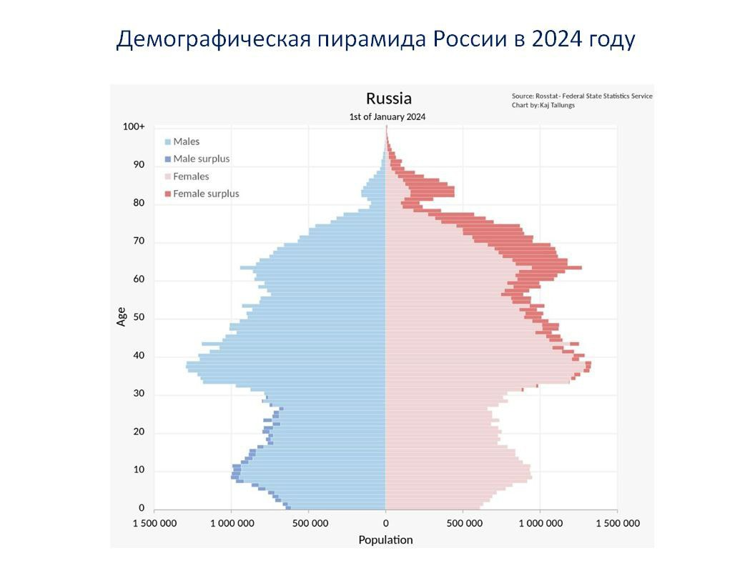

- На изображении представлена демографическая пирамида России по состоянию на 1 января 2024 года. Она построена на основе данных Росстата и отражает численность населения по полу и возрасту.

- Пирамида разбивается по следующим признакам:
- возраст (вертикальная ось)
- пол (горизонтальное разделение: мужчины слева, женщины справа)
- численность населения (горизонтальная длина каждого столбца)

- Целью составления демографической пирамиды является анализ структуры населения по полу и возрасту. Это необходимо для прогнозирования демографических процессов, оценки трудовых ресурсов, планирования социальной и экономической политики, здравоохранения и пенсионного обеспечения.

- Используется иерархическая декомпозиция, основанная на разбиении по ключевым признакам: пол, возраст, численность населения.

- Уровней декомпозиции три:
- Первый уровень: пол (деление на мужскую и женскую части диаграммы)
- Второй уровень: возрастные группы (обычно шагом по 5 лет: 0–4, 5–9 и т.д.)
- Третий уровень: численность населения (длина столбца, отражающая количество людей в соответствующей возрастно-половой группе)
Критерии разбиения:
- 1 уровень — по признаку пола
- 2 уровень — по возрастным интервалам
- 3 уровень — по численности населения

- Сбор статистических данных по численности населения с разбивкой по полу и возрасту
- Разделение данных на мужскую и женскую части
- Группировка населения по возрастным категориям
- Отображение данных в виде горизонтальных полос, где длина соответствует численности
- Визуальное оформление и добавление легенды (обозначение полов, избыточности по полу и шкал)

